Официальные страницы комитета по управлению Ленинским округом администрации города Иркутска

Телеграм-канал
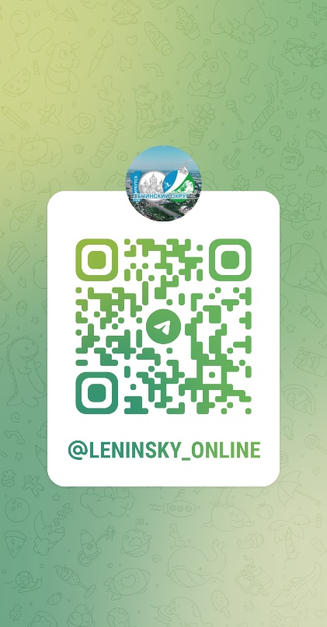
Одноклассники
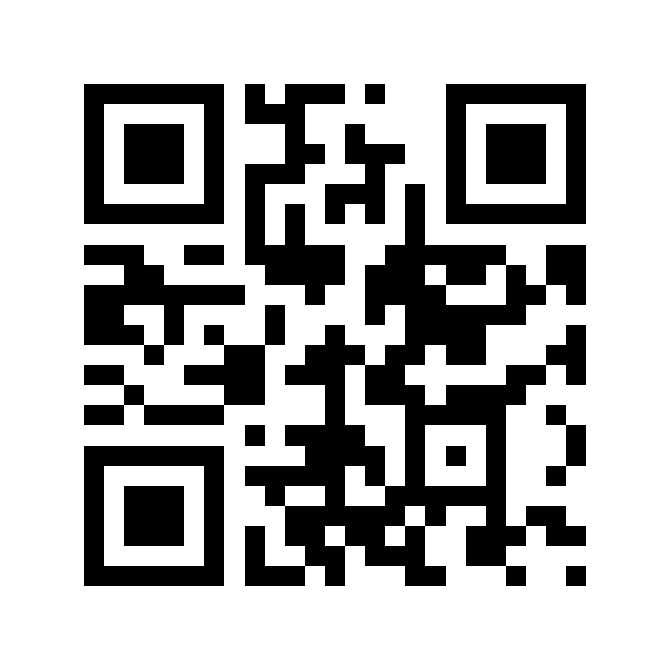

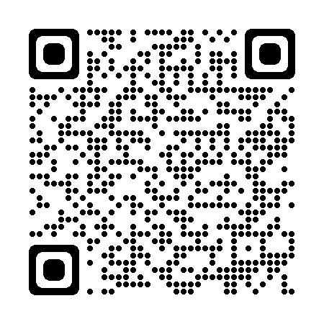
ВКонтакте

